Programa para Mejorar la Movilidad de las Personas de Edad Avanzada y/o con Impedimento – Sección 5310

La Administración Federal de Transportación Colectiva (FTA, en inglés) provee fondos por fórmula para mejorar la movilidad de las personas de edad avanzada y/o con impedimento(sugerencia: diversidad funcional), con el propósito de atender las necesidades especiales de los ciudadanos que dependen del transporte más allá de los servicios tradicionales de la transportación pública, en la cual el transporte es insuficiente, inapropiad0 o no esté disponible. Además, el programa proporciona fondos a proyectos:
¿Quiénes son elegibles?

Las entidades privadas sin fines de lucro registradas en el Departamento de Estado de Puerto Rico. Además, las entidades públicas cuya función es coordinar u ofrecer servicios a las personas de edad avanzada y/o con impedimentos y las entidades públicas que certifiquen que en su área de servicio no está disponible una entidad de las antes mencionadas para ofrecer el servicio.

❶ Que excedan los requisitos de la Americans with Disabilities Act (Ley ADA).
❷ Que mejoran el acceso al servicio de ruta fija y reduzcan la dependencia del Sistema Complementario de Paratránsito.
❸ Que sean alternativas a la transportación pública.

Financiamiento
La aportación federal para los proyectos elegibles puede alcanzar hasta un 80% de su costo total y con una aportación local de un 20%.
Actividades Elegibles

El programa provee fondos para los siguientes servicios de transportación:
- Suscripción (servicios de Transportación con un propósito determinado).
- Llame y viaje “dial a ride”
- Ruta fija (servicios en un área limitada)
- Instalaciones de mantenimiento
- Equipo de radio y/o comunicación

Instalaciones para pasajeros
- Compra e instalación de bancos, refugios
y otras comodidades para pasajeros.

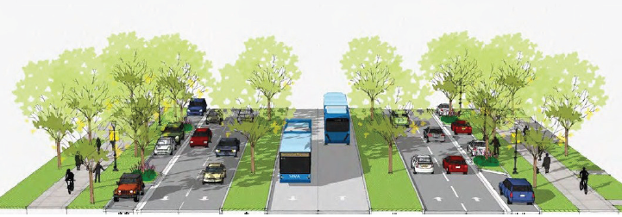
Facilidades y equipos de apoyo
- Compra de equipo de apoyo, por ejemplo, computadoras, “hardware” y “software”.

- Sistema de transportación inteligente relacionado a tránsito (Transit-related Intelligent Transportation Systems, ITS)

- Sistema de envío

- Sistemas de cobro de tarifas (Fare collection systems)

- Promoción de los servicios de transportación en itinerarios de trabajo no-tradicionales
”.

Procedimiento para solicitar
Anualmente se publica, en los principales periódicos del país, un aviso para el público en general sobre la disponibilidad de los fondos federales y la fecha límite para radicar solicitudes y la dirección en la cual deben dirigir las mismas.
Además, mediante comunicación escrita, se invita a los alcaldes y jefes de agencia a expresar sus necesidades de transportación pública. Luego se someten a la Autoridad de Carreteras y Transportación (ACT) en la Oficina de Coordinación Federal (OCF), a: PO Box 42007 San Juan, Puerto Rico 00940.
En caso de que un ciudadano en particular desee someter una petición, deberá hacerla a través de un Municipio o a la ACT. Para información adicional sobre este y otros Programas visite: https://act.dtop.pr.gov/coordinacion-federal/

Asistencia técnica
La OCF de ACT tiene el personal especializado y disponible para brindarle el asesoramiento técnico para completar los documentos y formulario.
Contacto: Sonia Montañez, Directora Interina
Oficina de Coordinación Federal
Tel. (787) 721-8787 Ext. 1600 o 1601
Website: https://act.dtop.pr.gov/coordinacion-federal/
Email: ocf@dtop.pr.gov

